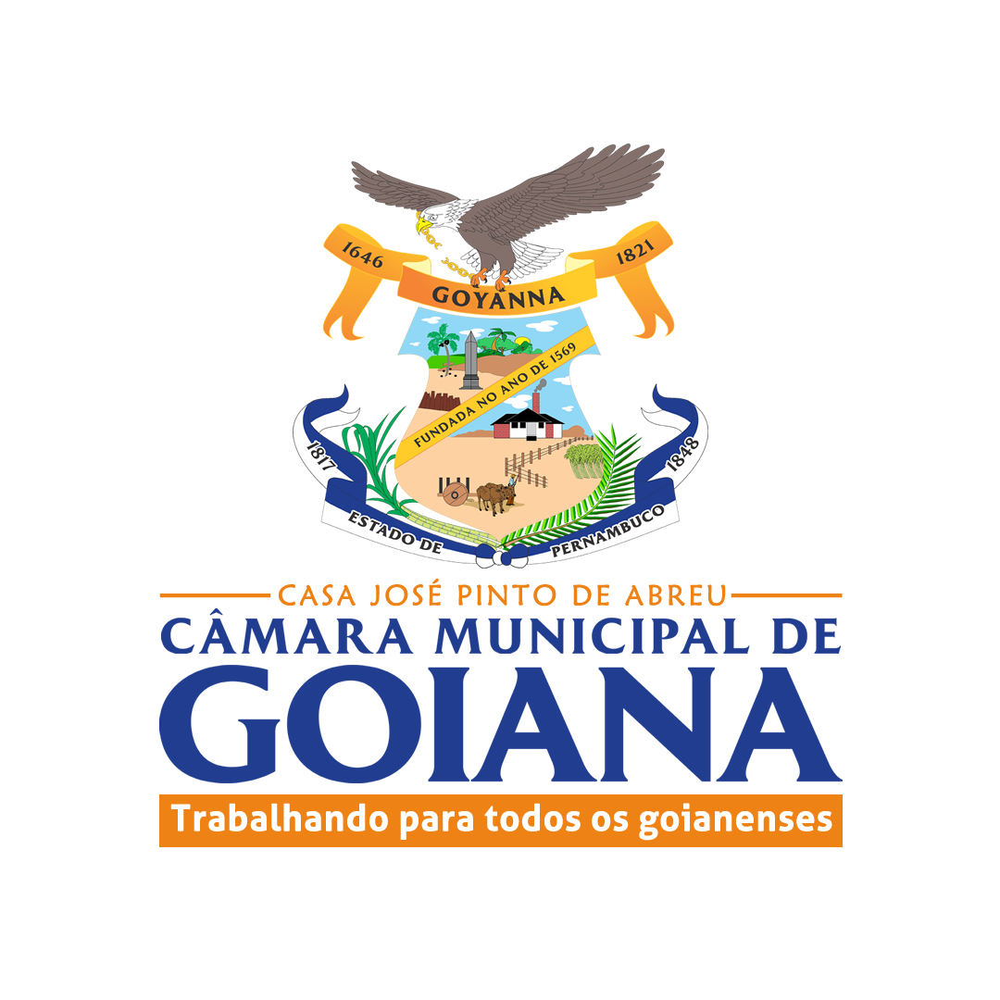

INDICAÇÃO Nº ______ /2026.

INDICO à Mesa, após ouvido o Plenário em sua forma regimental, que seja enviado expediente ao Excelentíssimo Senhor Marcilio Régio, Prefeito do Município de Goiana, solicitando ao setor competente, que veja a possibilidade de realizar a recuperação ambiental, revitalização, urbanização e implantação de um parque público na área da Lagoa do Gomes, situada na Praia de Ponta de Pedras, neste município de Goiana – PE.
Sala das Sessões da Câmara Municipal de Goiana, em 20 de janeiro de 2026

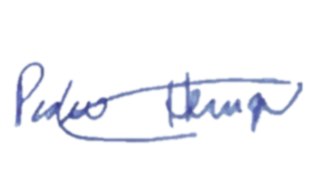

Ver: Pedro Henrique

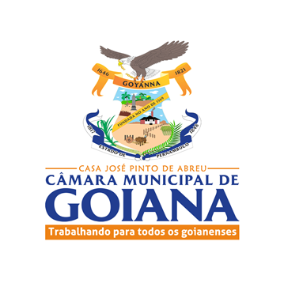

JUSTIFICATIVA

A Lagoa do Gomes, localizada na Praia de Ponta de Pedras, encontra-se atualmente em estado de abandono, com acúmulo de mato e ausência de manutenção adequada, o que compromete sua função ambiental, paisagística e social. A falta de intervenções ao longo do tempo tem contribuído para a degradação do espaço, dificultando o uso pela população e gerando impactos negativos para moradores e visitantes.
A recuperação, revitalização e urbanização da área, por meio da implantação de um parque público, permitirá resgatar a importância da lagoa como espaço de convivência, lazer e práticas esportivas, além de promover a preservação ambiental, melhorar a paisagem urbana e devolver à comunidade um ambiente seguro, organizado e acessível.
Diante desse cenário, a presente Indicação se justifica pela necessidade de transformar um espaço atualmente degradado em um equipamento público que gere qualidade de vida, bem-estar social e valorização da Praia de Ponta de Pedras

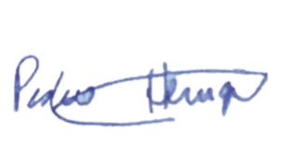
Sala das Sessões da Câmara Municipal de Goiana, em 20 de janeiro de 2026.

Ver: Pedro Henrique

